- Unit test:
Unit test, bir yazılımın en küçük test edilebilir parçalarını, yani genellikle fonksiyonları veya metodları, izole bir şekilde test etme yöntemidir. Unit test, bir yazılım parçasının beklendiği gibi çalışıp çalışmadığını belirlemek için kullanılır ve genellikle bu testler otomatik olarak yapılır.
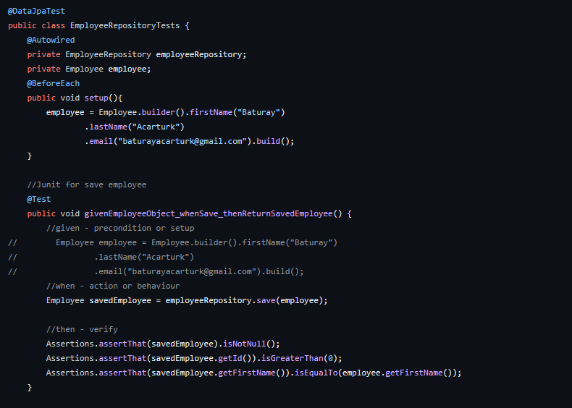

2. Integration test

Bir yazılım uygulamasında, bireysel bileşenlerin veya modüllerin bir araya gelerek birlikte doğru şekilde çalışıp çalışmadığını test etmek için yapılan testlere "entegrasyon testleri" denir. Bu testler, bir veya daha fazla bileşenin etkileşimini ve bu bileşenlerin birbiriyle iletişimini doğrulamayı amaçlar.

